Witam!
Wczoraj był Dzień Dziecka, ale pozostajemy jeszcze w tym temacie.
Obejrzyjcie proszę filmy i posłuchajcie piosenek ;-)
1. https://www.youtube.com/watch?v=f4tbWJo02q4

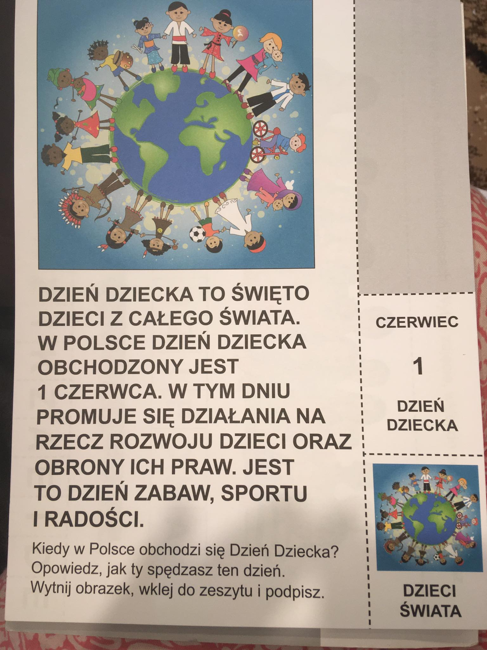
Prawa Dziecka

2. https://www.youtube.com/watch?v=Mudintn3BM4

Piosenka o Prawach Dziecka

3. https://www.youtube.com/watch?v=CS_Hr-sWsE4

Piosenka z okazji Dnia Dziecka - "Jesteśmy dziećmi"

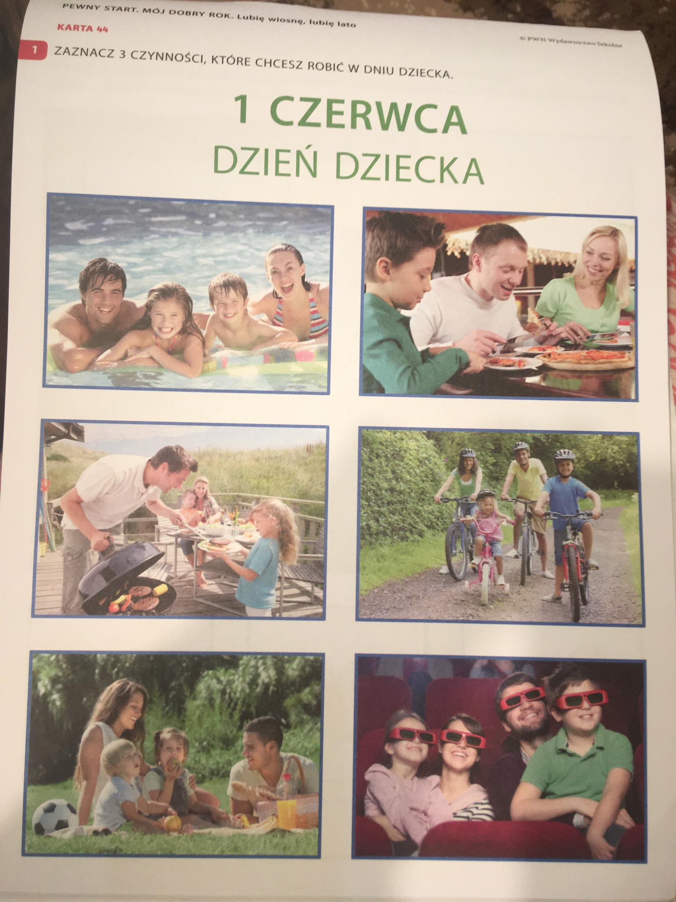

Wytnij i podpisz obrazki, w jaki sposób możemy spędzić Dzień Dziecka.

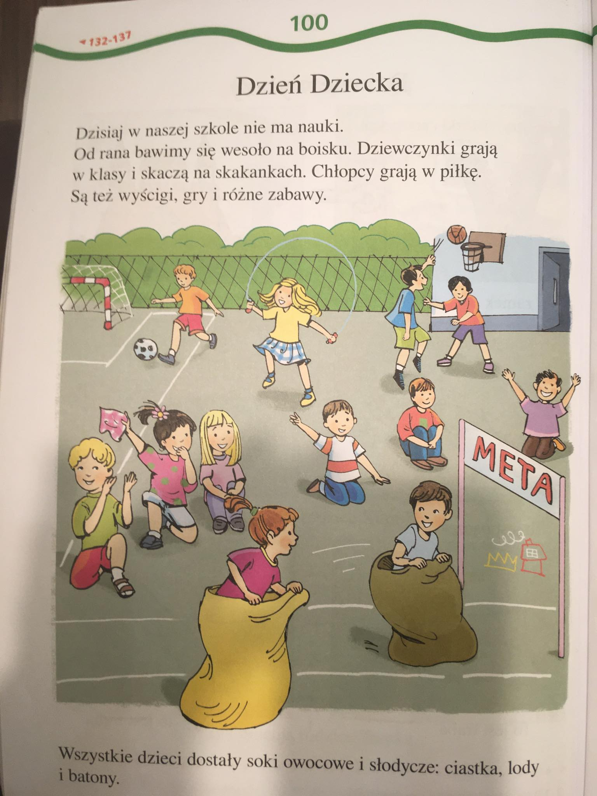

Przeczytajcie głośno tekst. Poniżej ćwiczenie do tego tekstu:

Odpowiedz na pytania do tekstu używając gotowych zdań z ramek. Przepisz odpowiedzi do zeszytu.

1. Co od rana w Dzień Dziecka robią dzieci?

......................................................................................

2. Co robią dziewczynki?

.......................................................................................

3. Co robią chłopcy?

........................................................................................

4. Co dostały dzieci?

..........................................................................................

Dzieci dostały lody i ciastka i batony.
Chłopcy grają w piłkę.
Dziewczynki skaczą na skakankach i grają w klasy
Bawią się wesoło na boisku.

